StartUp Data,下面是实例图
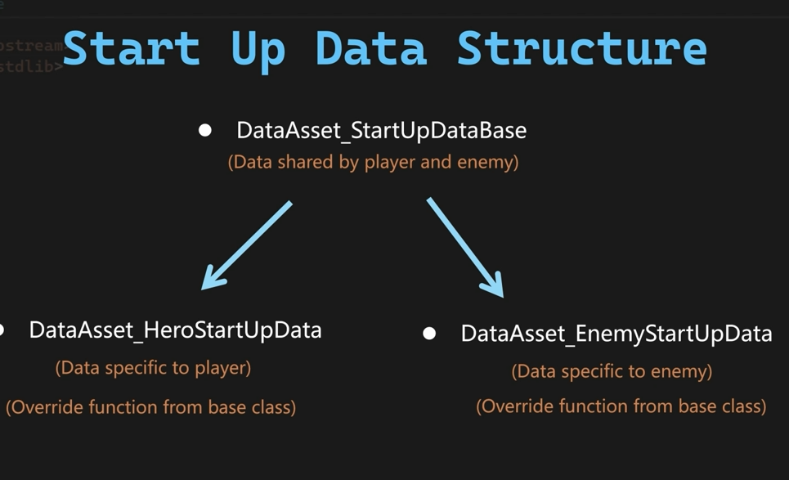
然后处理的部分如下图
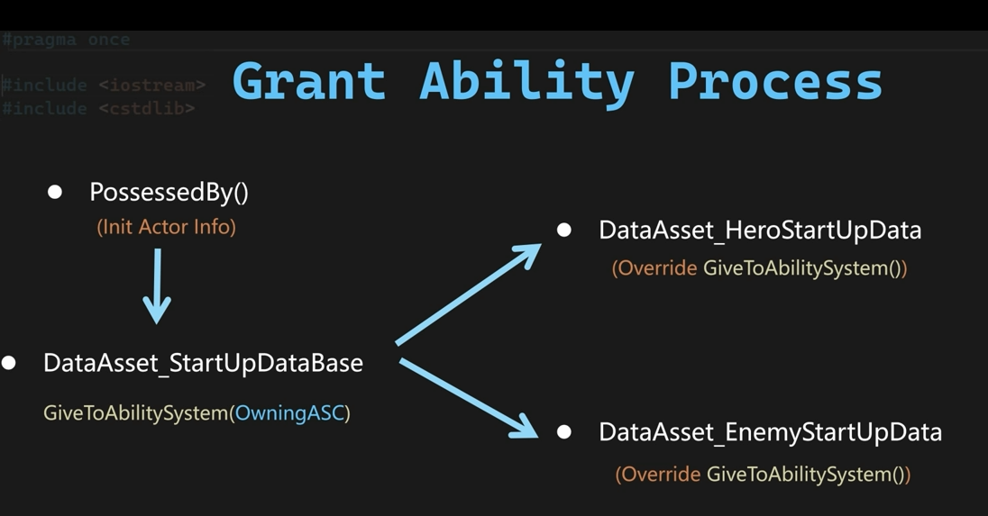
首先我们建立一个c++的类，代码如下
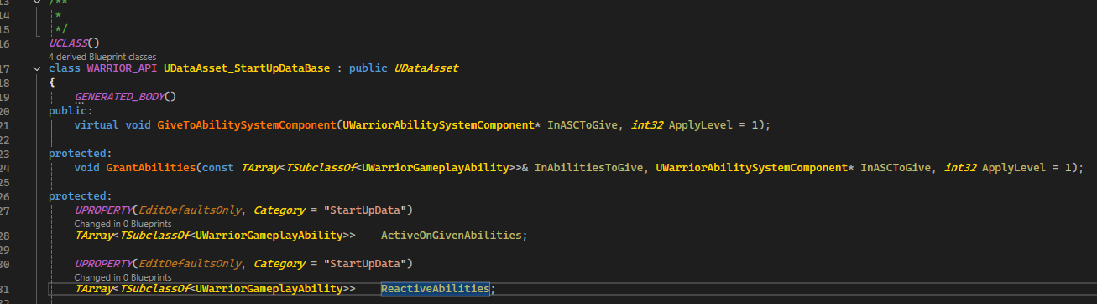
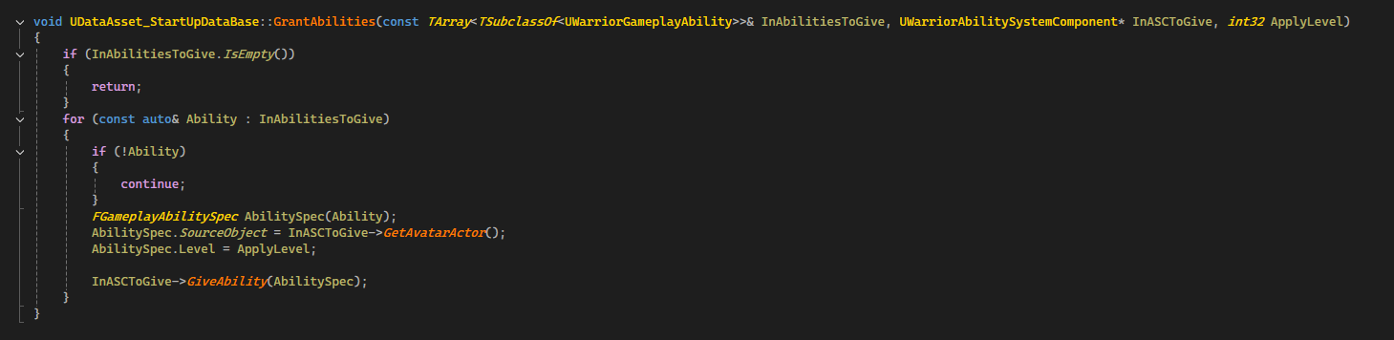
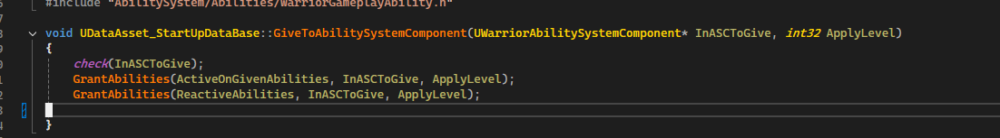
在GiveToAbilitySystemComponent 这个接口调用GrantAbilities这个接口，FGameplayAbilitySpec 类需要注意一下 SourceObject = AbilitySystemComponent的AvatarActor。这个要注意一下。
完成这些之后，从DataAsset_StartUpDataBase派生一个UDataAsset_HeroStartUpData类，这个类表示的是英雄特有的启动时候的数据。然后建立一下DataAsset。如下图所示
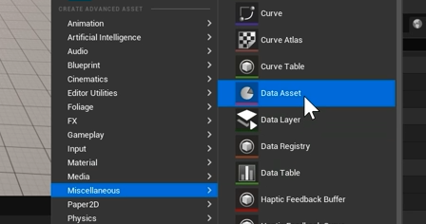，然后选择的类，需要是我们刚才新建的DataAsset_HeroStartUpData类，可以取名DA_Hero。
接下来是怎么使用这个DA_Hero数据到Hero这个角色身上，步骤如下
1.在AWarriorBaseCharacter类中添加红框的成员，也就是DA_StartUpData相关的数据
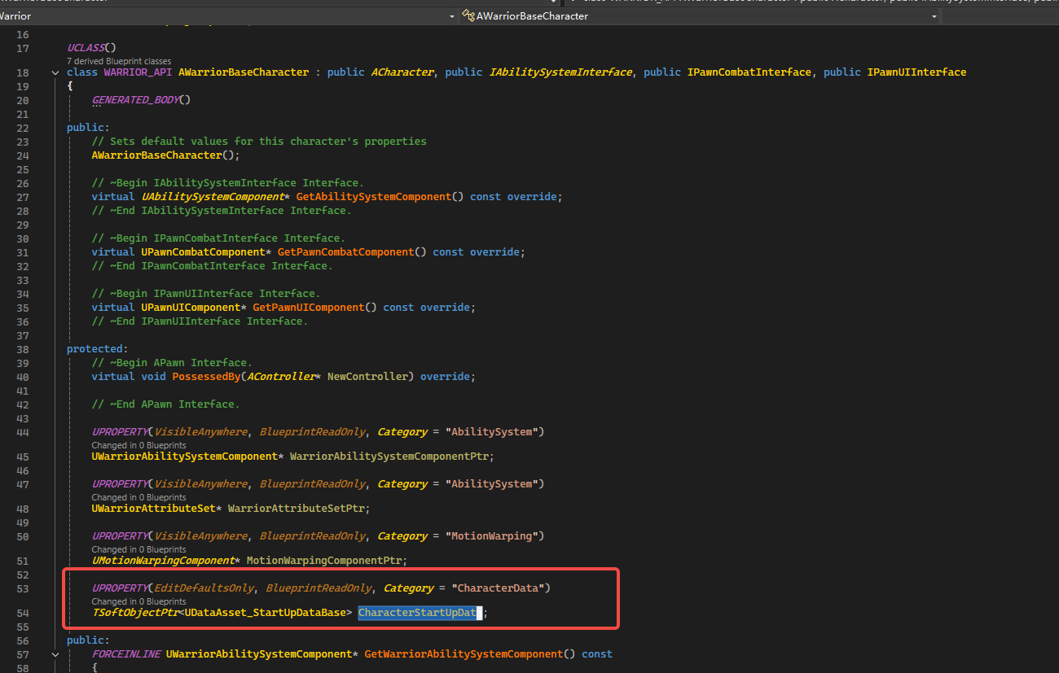
然后在AWarriorHeroCharacter::PossessedBy接口里面实现如下内容，初始化并且调用UDataAsset_StartUpDataBase::GiveToAbilitySystemComponent接口来赋予角色能力
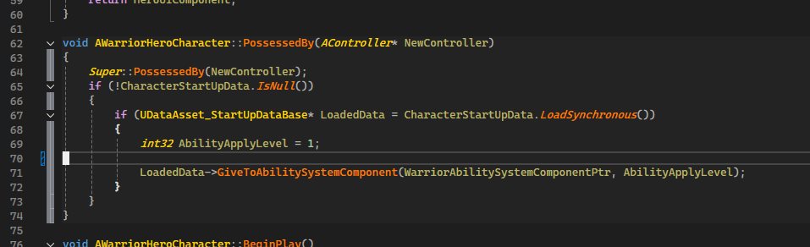
然后启动编辑器之后，需要被CharacterStartData指定具体的类对象。如下图所示
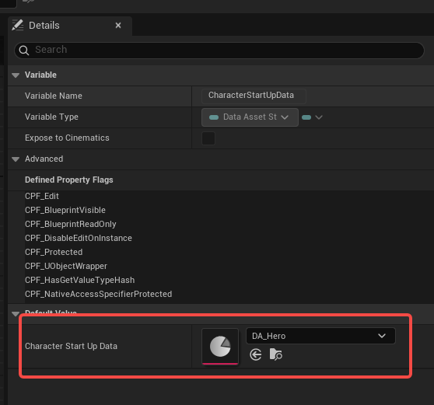指定DA_Hero给CharactStartUpData。

